ООО Большая игра
ИНН 345402221637 Волгоградская обл. г. Ленинск ул. Ястребова д.26

Спортивный потоковый контент стремительно занимает свою заслуженную долю во всемирной паутине. С возникновением потребности в развитии спортивного контента и ростом его прибыльности возникает конкурентная борьба за покупателя. Для увеличения продаж требуется постоянно удивлять покупателя новинками и сенсациями.
ООО «Большая игра» предлагает Вашему вниманию совместный проект«Игра фанатов». Этот проект растёт как ребёнок уже третий год и сегодня он достиг момента, когда настало время его реализации.

«FAN GAME»
Самое крутое всегда самое простое.
Мы создали проект, направленный на самую большую аудиторию покупателей. По статистики в России их примерно 70 миллионов. Эта активная группа населения называется болельщики. Мы рассчитываем завоевать их внимание и увлечь в новую игру. Эта гибридная игра открывает новую эру игр, соединив реальный мир с виртуальным. В одном мобильном приложении объединили всех зрителей футбола в команды и предоставили им возможность выливать свои эмоции и азарт в новой эксклюзивной игре. В этой новинке болельщики получают возможность соревноваться между собой за честь своих команд. Игра располагается на мобильном приложении к сайту доступном для людей любого возраста. Эта игра происходит только во время прямой трансляции реального матча, проходящего на реальном футбольном поле и транслирующийся по телеканалам и Интернет-ресурсам в онлайн режиме.
Наша команда обратилась к специалистам канала Матч ТВ с возможностью рассмотрения перспективы развития данного проекта. В результате переговоров мы договорились о технических возможностях размещения на экране прямой трансляции футбольных матчей дополнительного табло, это табло нашего проекта «Игра болельщиков». Это табло мы расположили под основным табло матча. Да прямо под табло в левом верхнем углу. Примерно вот так:
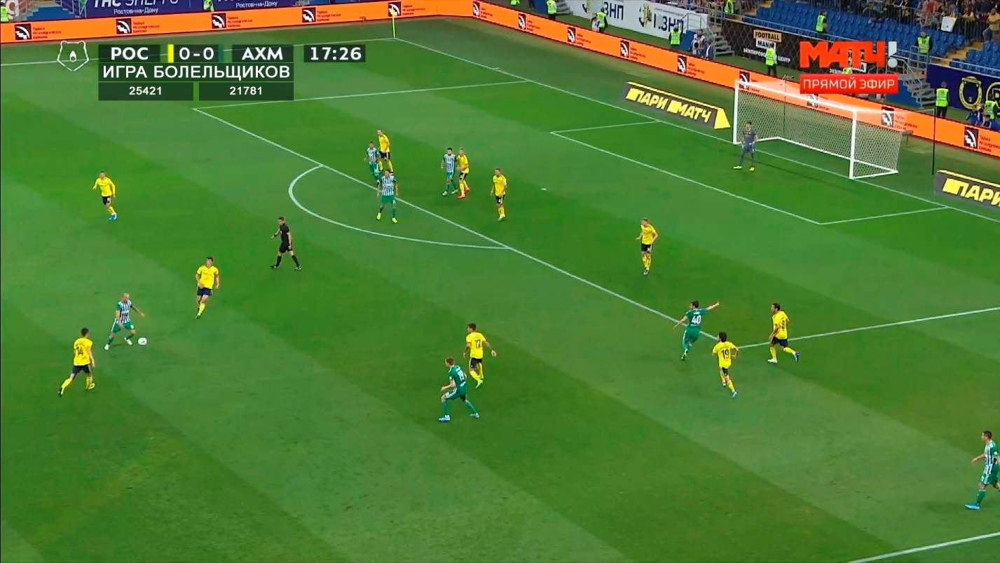
Это новшество предназначено для соревнования болельщиков. Представляете, ведь это табло не надо рекламировать его увидят миллионы зрителей на экране прямой трансляции матча и однозначно заинтересуются его предназначением. Табло показывает голы, забитые фанатами в нашем мобильном приложении под названием «Игра болельщиков». Мы нашли опытных ребят из знаменитой компании, занимающейся созданием замороченных мобильных приложений. Они стали частью нашей команды и прилипли к проекту. Приложение, которое мы сочинили, позволяет болельщикам соревноваться в футбольной анимационной игре во время трансляции матча. Пока команды соревнуются на футбольном поле, фанаты, потратив несколько секунд, входят в приложение или на сайт «Игра болельщиков». В приложении предложена информация о проходящем матче, о составе команд, таблицы статистики и остальная информация. Для участия в «игре болельщиков» посетителям предлагают купить виртуальные мячи, в магазине атрибутики приложения. Приобретение мячей предполагает обычную процедуру оплаты как у любого интернет-магазина. Приобретя мячи, в вашем смартфоне открывается анимационная игра в футбол. Она примерно похожа на кусочек из известной всем игры FIFA. Каждый игрок в этой анимационной игре соответствует игроку реальной команды на поле. Они носят те же фамилии на футболках и те же номера как у настоящей команды. Допустим, соревнуются Зенит и Краснодар. Я вхожу в приложение и вижу список с анимационными рисунками игроков. Выбрав, допустим, Дзюбу забиваю его двойником в виртуальной игре гол противоположной команде! Делать самому ничего не надо. Анимэшнка всё сделает сама. Вы только даёте команду и любуетесь как ваш прототип Дзюбы справиться на виртуальном поле с соперниками и забьёт за вас гол. Этот гол, при помощи нашей технологии, моментально отражается на табло болельщиков, которое, как мы помним, расположено под основным табло матча в прямой трансляции телевидения. Табло «игры болельщиков» так же, как на экране трансляции отражается и на экране дисплея футбольной арены. Выглядеть будет это вот так:
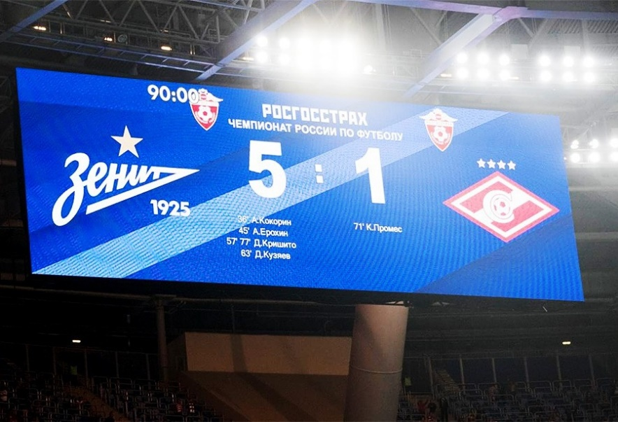
12654
23765
Это видят все зрители и футболисты на поле, что очень важно для ребят. Спортсменам большая помощь от визуальной информации внимания зрителей, когда они видят на экране монитора футбольной арены табло, где показаны голы, забитые их болельщиками за их команду. Представляете, какой стимул для футболистов видеть поддержку, особенно во время игры на выезде и за границей. А какой охват участников проекта!!! Наш народ славится своей душевностью и способностью от души помогать. Мы с радостью помогаем больным, пенсионерам, да и просто соседям. Когда дело касается своей любимой команды, мы готовы на многое, это факт. В едином порыве за «своих» впрягутся и крутой бизнесмен, и простой работяга.
Все забитые голы распределяются в таблице рейтинга игроков, которая динамично меняется в приложении. Эту таблицу будут демонстрировать как рекламу в технических перерывах матча. В реальном времени отразятся лучшие игроки от неподкупного жюри - болельщиков. Мнение такого жюри вряд ли можно оспорить.
Для чистоты подсчёта рейтинга пришлось ограничить количество покупки мячей. Каждый участник может приобрести не более 24 мячей по количеству участников команды. Каждый мяч стоимостью 100 рублей. Люди любят смотреть на соревнование спортсменов для получения адреналина от сопереживания. Когда фанаты видят, как их команде в «игре болельщиков», на глазах у всех, забивают голы!!! Поверьте, они не устоят от обратного ответа. Соревнование параллельно матчу обеспечено. Комментаторы не смогут обойти вниманием поистине народную игру, происходящую в момент проведения футбольного матча. В момент последнего свистка арбитра заканчивается и «игра болельщиков». В итоге мы получаем выигравшею команду болельщиков и таблицу рейтингов футболистов, по решению их главных оценщиков, то есть нас – зрителей.
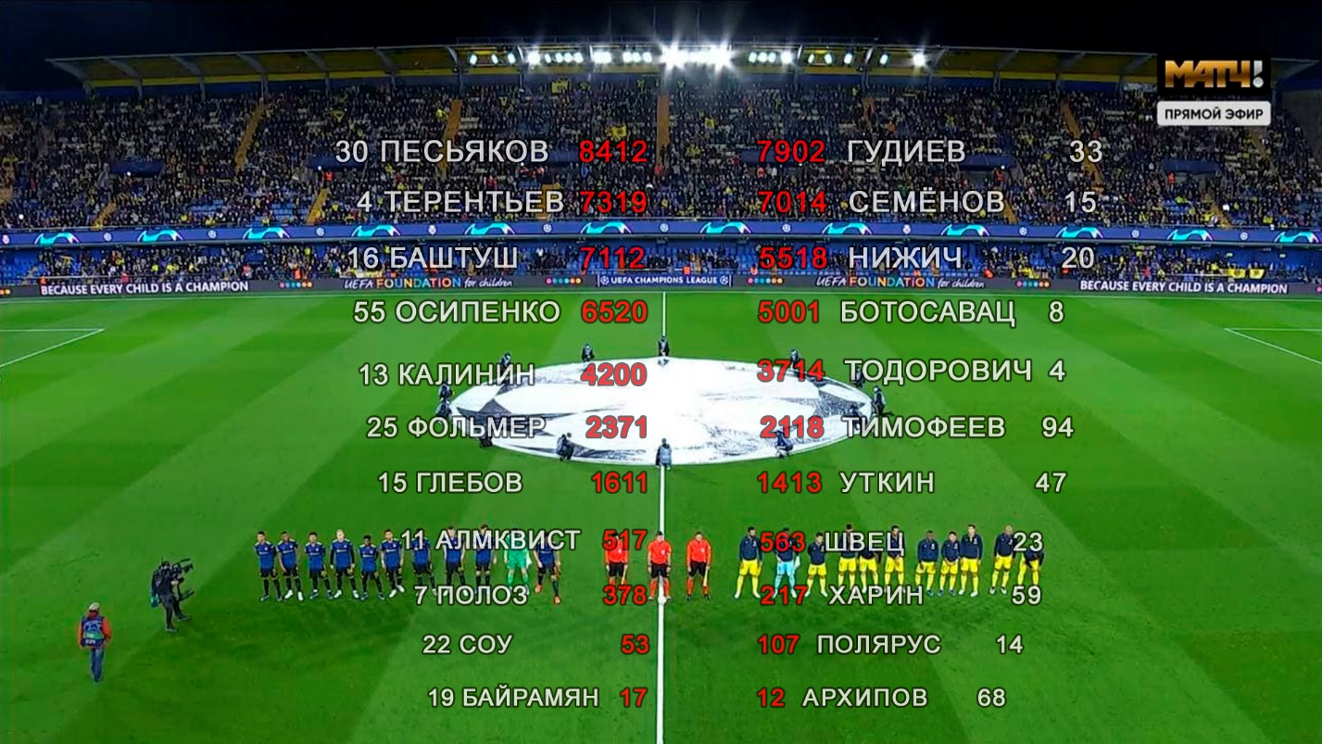
ИГРА БОЛЕЛЬЩИКОВ
Этот рейтинг по круче рейтинга организаций России, Европы и мира. Все результаты отражаются как в мобильном приложении, так и в рекламных роликах. Это поистине первый шаг к демократизации спортивного мира. У этой абсолютно эксклюзивной игры есть очень выразительные экономические показатели. Вложений необходимо не так и много, и они внутренние и подконтрольные. Реклама — это сама игра в эфире плюс реклама в интернете по геолокации предстоящих матчей. Несомненно, огромной рекламой будет общественный резонанс как положительный, так и отрицательный. Конечно, есть вложения в приложение и его работу. Однако в итоге получается, что проект окупается за один сезон. Вернее сказать, за один месяц сезона. При расчёте прибыли мы прикинули самый низкий процент участия болельщиков в нашей игре. И в этом случае самая низкая предполагаемая годовая чистая прибыль от игр только РПЛ составит 3 миллиарда рублей. Это если игра зайдёт очень плохо. Есть полная уверенность что, настоящая средняя Ваша прибыль будет минимум 20 миллиардов рублей в год. Распределить прибыль — это будет ваша прерогатива. Мы мечтаем, что расклад будет с учётом заинтересованности клубов и фанатов. Проще говоря, просто необходимо заинтересовать клубы и перечислять 30% дохода выигравшей команде. Обязательно необходимо отчислять фан клубам команд до 15%, для профессионального ведения сайтов фан клубов и развития движений фанатов футбольных команд. Необходимо найти заинтересованность болельщиков в поддержке своих клубов. Для этого фан клубы смогут не на энтузиазме проводить мероприятия и ездить за своим клубом, а иметь для этого средства и распределять их по решению большинства. Такой опыт уже используется в европейских странах. Наши фан клубы будут зависимы от «игры болельщиков» и косвенно входить в нашу команду с целью развития как фан движения, так и, в основном, для развития игры. В будущем эта затея превратится в настоящую организацию мирового уровня. Огромные перспективы развития проекта в разработке других видов спортивных игр, что мы уже делаем, и охват на весь спортивный мир, в этом надеемся на совместное действо.
Таким мы представляем проект «Игра болельщиков».
С уважением директор ООО «Большая игра»
Кантемир Анастасия Юрьевна
Mail: melkant@mail.ru
Тел: +79272572814
Сайт: https://zwbolmo76.ukit.me/

